ПЕТРОВ ВАСИЛИЙ СЕРГЕЕВИЧ | Москва, ул. Моховая д. 132  Телефон: 777-6373  e-mail: vpetrov@mаil.ru
ЦЕЛЬ
получение работы главного бухгалтера предприятия, оплата от 1300$.
ОПЫТ РАБОТЫ
ООО "Гардэн"
сентябрь 2003 - наст.вр. | Зам. главного бухгалтера
- операции с ценными бумагами;
- анализ финансово-хозяйственной деятельности;
- управление активами банка
март 2001 - сентябрь 2003 | Помощник зам. главного бухгалтера
- операции с ценными бумагами;
- подготовка документов
октябрь 2000 - март 2001 | Бухгалтер
- подготовка документов
ЗАО "ООО Паркинс"
июль 1999 - октябрь 2000 | Секретарь на телефоне
- общение по телефону с клиентами компании
- поиск новых клиентов
- прием факсов и т.п.
ОБРАЗОВАНИЕ
сентябрь 1993 - июнь 1998 | Московский Государственный Университет им. Ломоносова
- факультет "почвоведения"
- красный диплом
ПРОФЕССИОНАЛЬНЫЕ НАВЫКИ И ЗНАНИЯ
- Windows, MS Office, Internet - опытный пользователь
- большой опыт продаж, сопровождения сделок, подготовки документов
- знание программ 1С, "Галактика", "Парус"
СЕРТИФИКАТЫ
- сертификат MSCE (выдан 08.04.2000)
ПУБЛИКАЦИИ
- ряд статей в журнале "Деньги"
- участие в подготовке сборника
ЗНАНИЕ ЯЗЫКОВ
- английский, свободно
НАГРАДЫ
- победитель конкурса "Лучший бухгалтер 2002"
ПРОЧЕЕ
- Не курю, женат, имеются водительские права, возможны командировки. Хобби - спорт, чтение

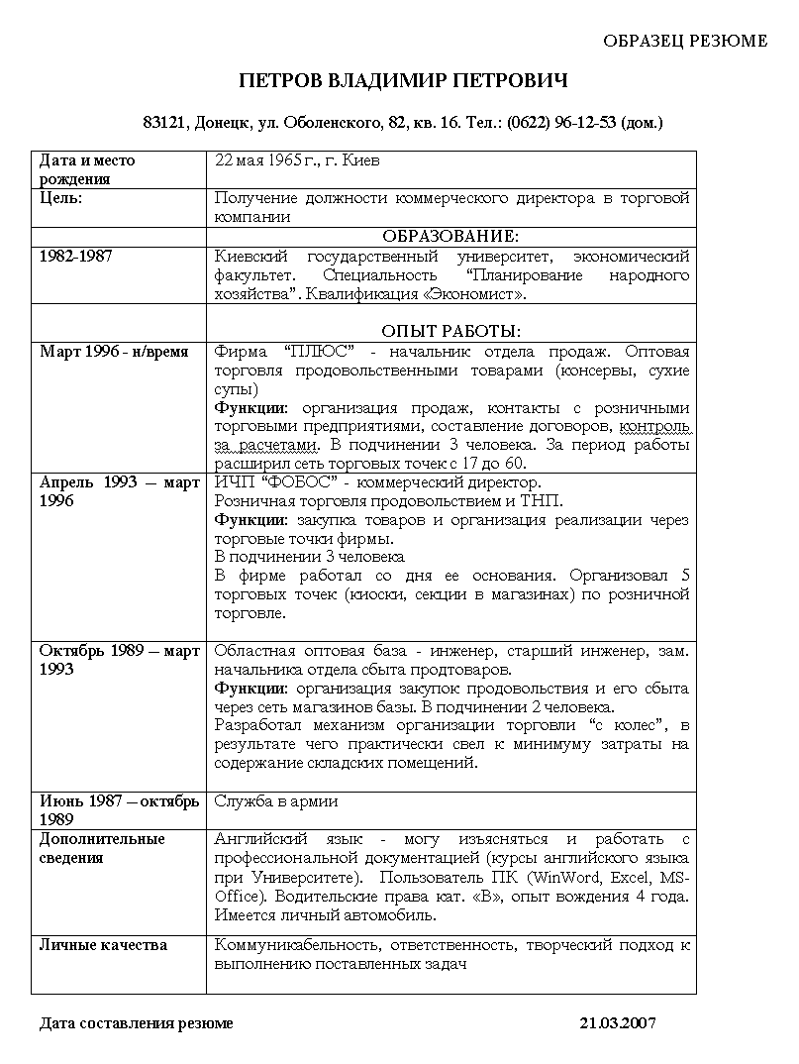

Павлов Николай Андреевич
Дата рождения: 16 февраля 1978 года
Адрес: г. Тамбов, ул. Победы 25 кв.17.
Контактный телефон: +38 (078) 65-12-76 E-mail: n.pavlov@gmail.ru
Цель: Соискание должности ведущего инженера-художника технической литературы на машиностроительном предприятии или руководителя редакционно-издательссклого бюро
Опыт работы:
Май 2008 – настоящее время | ЧП «Форум» – частное издательство  Дизайнер-консультант  • консультации клиентов  • координация работы дизайнеров-полиграфистов  • согласование и утверждение графика выполнения  работ с различными отделами издательства
август 2002 – апрель 2008 | РА «Полиграф» – агентство по изготовлению полиграфических слуг  Руководитель креативной группы (неполная занятость)  • руководство креативной группой;  • разработка эскизов по заказам клиентов,
Сентябрь 2000 – август 2002 | Р.А. «Триада» – агентство наружной рекламы  Художник-график  • разработка эскизных проектов оформления фасадов  • разработка рабочей документации  • сопровождение изготовления и установки
Образование:
Сентябрь 1995 – август 2000 | Политехнический институт технологии и дизайна  инженерно-экономический факультет  специальность: техническая графика и дизайн
Курсы и тренинги:
Январь 2001 – май 2001 | Компьютерная академия «Вектор»  Специальность: компьютерная графика
Октябрь 2002- февраль 2003 | Нижегородский институт технической эстетики  Специальность: графический дизайн в промышленности
Знание языков:
Английский – разговорный
Русский – свободно
Дополнительные сведения:
Водительские права категории В/С.
Уверенный пользователь MS Windows, MS Office, Internet, Photoshop, Corel Draw. Для графических работ использую электронный планшет
Увлечения: Современная живопись, оформление фантастических рассказов.

ЛАНДО СЕРГЕЙ ВИКТОРОВИЧ
Москва, ул. Зеленая д. 12 ╥ Телефон: 999-9232 ╥ e-mail: isidorov@mailo.ru
ЦЕЛЬ | получение работы менеджера по продажам
ОПЫТ РАБОТЫ | ООО "Последняя компания"  октябрь 2002 - наст.вр.  Менеджер по продажам  - общение с имеющимися клиентами  - поиск новых клиентов  - сопровождение продаж  март 2001 - сентябрь 2002  Помощник менеджера по продажам  - общение с клиентами по телефону  - подготовка документов  - встреча клиентов в офисе  октябрь 2000 - март 2001  Курьер  - доставка документов клиентам компании  - выполнение мелких поручений  ЗАО "Предпоследняя компания"  июль 1999 - октябрь 2000  Секретарь на телефоне  - общение по телефону с клиентами компании  - поиск новых клиентов  - прием факсов и т.п.
ОБРАЗОВАНИЕ | сентябрь 1994 - июнь 1999  Московский Государственный Университет им. Ломоносова  - факультет "почвоведения"  - красный диплом
ПРОФЕССИОНАЛЬНЫЕ НАВЫКИ И ЗНАНИЯ | - Windows, MS Office, Internet - опытный пользователь  - большой опыт продаж, сопровождения сделок, подготовки документов  - знание программ 1С, "Галактика", "Парус"
СЕРТИФИКАТЫ | - сертификат MSCE (выдан 02.02.2001)
ПУБЛИКАЦИИ | - ряд статей в журнале "Деньги"  - участие в подготовке сборника
ЗНАНИЕ ЯЗЫКОВ | - английский, свободно
НАГРАДЫ | - победитель конкурса "Лучший менеджер по продажам 2002"
ПРОЧЕЕ | - Не курю, женат, имеются водительские права, возможны командировки. Хобби - спорт, чтение

Смирнов Андрей Викторович
111111,Москва,пр. Ленинградский, д.11, кв.11
тел. (495) 700-00-00, +7916 4000000
E-mail: mail@mail.ru

Руководитель отдела оптовых продаж

Возраст: 25 лет
Семейное положение: холост
Дети: нет

Ожидаемый доход: от 2000 USD

Образование  2000-2007 | Московский государственный университет  специальность: экономика и управление
Опыт работы  Февраль 2008- настоящее время | Руководитель отдела продаж  ОАО «ТРИ ХВОСТА»  • Управление отделом продаж  • Заключение договоров с крупными клиентами  • Квартальная отчетность  • Ведение переговоров с крупными клиентами
Октябрь 2005- сентябрь 2007 | Менеджер отдела продаж  ОАО «Рога и Копыта»  • Подготовка и консультирование по заключению договоров  • Заключение и сопровождение договоров на поставку оборудования  • Ведение переговоров с клиентами
Февраль 2004-сентябрь 2005 | Помощник руководителя отдела оптовых продаж  ООО «Дом и Гном»  • Подготовка и консультирование по заключению договоров  • Заключение и сопровождение договоров на поставку оборудования  • Ведение переговоров с клиентами
Навыки | Навыки управления персоналом на очень высоком уровне.  Хорошее умение найти общий язык с людьми и подобрать подход для заключения сделки.  Аккуратность и внимание к финансовым деталям.  Юридическая грамотность.  Есть навыки работы с различными бухгалтерскими, складскими и таможенными программами.  Английский язык: свободный
О себе | Трудолюбив, ответственен, уравновешен, коммуникабелен, легко обучаем
Интересы | Книги, театр, кино, путешествия, фотографирование, спорт

Иванова Елена Петровна
Дата рождения: 23 апреля 1969
Город: Москва
Пожелания к будущей работе
Должность: Секретарь-переводчик, секретарь-референт, помощник руководителя
Отрасль: Секретариат, делопроизводство, АХО
Зарплата (минимум): от 1 500 USD
Опыт работы более 5 лет
Институт системного программирования Российской академии наук (ИСП РАН, научные исследования и разработки в области системного программирования, г. Москва)
Сентябрь 1997 — наст. время
Должность: помощник руководителя.

Должностные обязанности:
- делопроизводство, деловая переписка, прием посетителей;
- перевод и оформление контрактов;
- участие в организации и проведении торгов (государственные закупки);
- организация местных и зарубежных командировок руководителя;
- полная организация пребывания зарубежных партнеров в России (оформление приглашений, прием, бронь гостиниц, встреча, организация программы и т.д.);
- организация корпоративных мероприятий;
- обеспечение офиса хозяйственными» канцелярскими товарами.
ЗАО «Китти» (дизайнерское бюро, представительство итальянской компании, г. Москва)
Июль 1996 — сентябрь 1997
Должность: секретарь-референт, помощник руководителя.
ООО «Фирма СУ-53 Мосводоканалстрой» (строительство и ремонт подземных коммуникаций, г. Москва)
Сентябрь 1994 — июль 1996
Должность: секретарь, помощник генерального директора
Всесоюзный научно-исслед. и проектно-технологич. институт кибернетики сельского хозяйства ВАСХНИЛ (ВНИПТИК ВАСХНИЛ, разработка и сопровождение программного обеспечения для агропромышленного комплекса, г. Москва)
Сентябрь 1986 — сентябрь 1994
Должность: инженер.
Образование
Основное — высшее.
Институт Английского Языка.
Специальность: лингвистика и межкультурная коммуникация. 1999–2002.
Государственная Академия нефти и газа им. Н. М. Губкина.
Специальность: прикладная математика. 1986–1993.
Повышение квалификации:
Квалификация: Специалист по организации и проведению торгов (конкурсов).
Учебное заведение: Специализированный Центр Конкурсные торги (тендеры) ФПКПС ГОУ ВПО «Московский энергетический институт (ТУ)», г. Москва. 2006.
Название курса (экзамена): организация и проведение торгов (конкурсов) на закупку товаров, работ и услуг для государственных и муниципальных нужд.
Профессиональные навыки
Организация работы приемной.
Координация работы секретарей.
Делопроизводство в полном объеме.
Организация пребывания иностранных партнеров в России и пребывания руководителя за рубежом.
Организация и проведение торгов на закупку товаров, работ, услуг.
Организация и проведение корпоративных мероприятий.
Уверенный пользователь ПК (перечислить конкретные программы).
Английский язык (свободное владение: перевод документации, деловая переписка, общение с иностранными партнерами).
Дополнительные сведения
Семейное положение: замужем.
Дети: есть.
Возможность командировок: есть.
Рекомендации
Предоставлю по запросу.

Иванов Сергей Александрович
Дата рождения
18 января 1959 г.
Адрес, телефон
603126, г.Нижний Новгород, ул.Осенняя, д.46, кв.1.
Тел. (8312) 44-55-66
Семейное положение
Женат, трое детей

Цель
Получение должности регионального менеджера по продажам в крупной торговой компании

Образование
1997-2001 гг. Институт экономики и права Аксенова, экономический факультет. Специальность: маркетолог.
1997 г. Тренинг продаж. Нижегородский институт тренинга
1983-1984 гг. Курсы английского языка при ГГУ
1975-1980 гг. Горьковский государственный университет, экономический факультет. Специальность: экономист.

Опыт работы
07.1998 г. - настоящее время "WEST PRODUCT" (оптово-розничная продажа чипсов), г.Нижний Новгород. Специалист по обеспечению сбыта.
Функции:
- работа с точками розничной торговли;
- налаживание связей между розницей и оптовиками;
- продвижение и расширение ассортимента продукции "WEST PRODUCT" на рынке;
- подписание контрактов на установку торгового оборудования в точках розничной продажи;
- организация и контроль за проведение рекламных кампаний.
Результаты работы и достижения:
Увеличил присутствие продукта компании в Нижегородском и Заречном районах Нижнего Новгорода в точках розничной торговли. Расширил сеть торговых точек с 20 до 44. Увеличил объемы продаж на 133% в месяц.
05.1996 г. - 06.1998 г. Компания "Нижегородский хозяин" (многопрофильная компания, одно из направлений - продажа ТНП), г.Нижний Новгород. Коммерческий директор.
Функции:
- контакты и переписка с иностранными фирмами и городской администрацией;
- маркетинговые исследования.
Результаты работы и достижения:
Установил контакты и получил реальные предложения о сотрудничестве от восьми зарубежных компаний.
11.1993 г. - 04.1996 г. ООО "ФОРТУНА", г.Нижний Новгород. Коммерческий представитель.
09.1981 г. - 10.1993 г. НПО "Электрон", г.Нижний Новгород (разработка и внедрение электронных приборов). Главный экономист.

Дополнительная информация
Технические навыки
MS Windows 2000, Word, Excel, DOS.
Офисное оборудование (факс, модем, сервер, копировальные аппараты), работа в Интернете
Знание иностранных языков
Английский язык - свободно.
Немецкий язык - читаю, перевожу со словарем
Водительские права
Водительские права категории "В", стаж вождения 15 лет. Личный автомобиль ВАЗ 2111 (год выпуска 2001).
Возможные командировки
Загранпаспорт, возможны командировки
Физическая подготовка
Занимаюсь спортом (футбол, хоккей, плавание). Не курю.
Личные качества
Энергичен, хороший организатор.
Дата составления
10 июня 2001 г.

Потехина Ангелина Андреевна
Личная информация:
- Дата рождения: 01.04.1982 года.
- Проживание: г. Москва, ближ. м. Печатники.
- Моб. тел. : 8 917 599-99-99
- E-mail: paa@mail.ru

Желаемая должность:
Специалист по подбору персонала
Оклад от 35000 рублей на испытательный срок, далее от 45000 рублей.
Образование:
09.1999 г. - 12.2005 г.
Московский Гуманитарный институт.
Факультет: Кадровое дело и рекрутинг.
Специальность: Делопроизводство и подбор персонала.
Профессиональный опыт:
02. 2007 – настоящее время кадровое агентство "Ваша Команда"
Должность: Специалист по поиску и подбору персонала.
Обязанности: Поиск и подбор персонала в сфере бухгалтерии и юриспруденции: размещение вакансий в интернете на популярных сайтах по трудоустройству, а также самостоятельный активный поиск персонала.
Составление образцов, примеров резюме для работодателя, полное ведение заявки до закрытия вакансии и последующая необходимая адаптация кандидата, принятого на работу в новой компании.
07. 2005 - 01. 2007 г.г. Рекрутинговое агентство "Феникс"
Должность: Менеджер по подбору персонала.
Обязанности: Поиск и подбор сотрудников, проведение собеседований, анкетирование и последующее заполнение образцов резюме для отправки клиентам агентства. Переговоры с клиентами-заказчиками, уточнение всевозможных деталей по каждой кандидатуре соискателя, обсуждение спорных моментов.

03. 2005 - 07. 2005 г.г. Агентство по трудоустройству "Образец резюме"
Должность: Помощник менеджера по работе с соискателями.
Обязанности: Проведение первичных консультаций с соискателями: заполнение анкеты и составление образца резюме по данным, предоставленным клиентом. Составляла образец резюме в электронном виде и по просьбе соискателя, составляла несколько разных вариантов резюме на работу, а также заполняла бланки резюме на английском языке.
Профессиональные навыки:
Опытный пользователь (Word, Excel, Internet, Outlook), большой опыт в составлении образцов резюме под нужную вакансию, размещение примеров резюме в Интернете, на ведущих сайтах по трудоустройству, проведение собеседований с соискателями.
Дополнительные сведения:
Знания языков: английский - базовый уровень.

Наталья Сидоровна Петрова
Контакты: (495)ххх-хх-хх, моб.8- 9хх -ххх-хх-хх, nickname@domen.ru
Личные данные: Дата рождения: дд.мм.гггг. Место проживания: г. Москва
Цель: должность начальника отдела продаж в торговой компании
Опыт работы: 01.2005 г. – наст. вр. ООО «Текущее место работы» (Москва) Профиль организации: оптовая и розничная торговля бытовой химией Должность: менеджер по продажам Обязанности: - взаимодействие с оптовыми (торговые предприятия) и розничными покупателями;
- составление и заключение договоров, контроль расчетов;
- координация деятельности представительств в регионах.
01.2000 г. – 12.2004 г. ООО «Предыдущее место работы» (г. Мытищи, Московская область) Профиль организации: магазин хозяйственных товаров Должность: заведующий секции бытовой химии Обязанности: - заключение договоров с поставщиками товара;
- ведение складского учета в секции:
- организация торговли в секции;
- личное руководство продавцами.
Базовое образование: 1995 г. – 2000 г. Средневолжский университет экономики (Ульяновск) Факультет: экономический Квалификация: экономист
Дополнительное образование: 03 – 09.2001 г. Курсы английского языка, школа Native English (Москва) 06.2002 г. Тренинг «Навыки эффективных продаж», «Институт успешных менеджеров» (Москва)
Дополнительные сведения:
- английский язык: свободно общаюсь на бытовые темы;
- PC - пользователь (MS Office);
- водитель категории ВС, опыт вождения 3 года.

Иван Иванович Иванов
Контактная информация: (495)ххх-хх-хх, моб.8- 9хх -ххх-хх-хх, nickname@domen.ru
Личные данные: Дата рождения: дд.мм.гггг. Место проживания: г. Москва
Цель: получение позиции начальника отдела IT
Опыт работы: 01.2005 г. – наст. вр. ЗАО «Последнее место работы» (Москва) Профиль компании: научно-производственное предприятие в сфере
обработки металла Должность: начальник отдела IT (количество подчиненных – 5
человек) Обязанности:
- постановка задач программистам и системным администраторам;
- распределение нагрузки между сотрудниками;
- контроль качества работы программистов и системных администраторов;
- постановка задач по устранению недочетов (при необходимости);
- обучение сотрудников IT-подразделения компании;
- мониторинг рынка компьютерной техники и программного обеспечения;
- разработка и внедрение предложений в сфере IT по оптимизации работы компании.
Достижения:
- увеличение на 20% быстродействия внутрикорпоративной программы обмена информацией, что на 10% сократило расходы компании;
- увеличение на 30% производительности труда отдела IT.
04.2004 г. – 12.2004 г. там же Должность: системный администратор Обязанности:
- написание программ на основе языка С+;
- отслеживание текущего состояния компьютерной техники и программного обеспечения;
- профилактика, диагностика и ремонт неполадок;
- взаимодействие с Интернет-провайдерами.
Достижения:
- разработка с нуля программы внутрикорпоративного обмена информацией
- снижение на 10% расходов компании на Интернет при повышении быстродействия Интернета на 5% за счет смены провайдера.
02.2001 г. – 03.2004 г. ООО «Предпоследнее место работы» (Москва) Профиль компании: IT-холдинг Должность: программист Обязанности:
- написание программ на языке C+ для потребностей организации и сторонних заказчиков.
Достижения:
- увеличение на 15% заказов компании по своему направлению.
09.1997 г. – 01.2001 г. ОАО «Первое место работы» Профиль компании: оптовая торговля Должность: системный администратор Обязанности:
- создание и поддержание в рабочем состоянии внутрикорпоративной сети;
- поддержание в рабочем состоянии компьютеров в офисе;
- ремонт компьютеров в офисе при необходимости.
Достижения:
- создание внутрикорпоративной сети с нуля.
Образование: 1992 г. – 1997 г. МГУ им. Ломоносова. Факультет: высшей математики и кибернетики Квалификация: программист Профессиональные навыки:
- личное руководство работой IT-подразделения компании;
- постановка задач программистам и системным администраторам;
- распределение нагрузки между сотрудниками;
- контроль качества работы программистов и системных администраторов;
- постановка задач по устранению недочетов (при необходимости);
- обучение сотрудников IT-подразделения компании;
- мониторинг рынка компьютерной техники и программного обеспечения;
- разработка и внедрение предложений в области IT по оптимизации деятельности компании;
- доскональное знание процессов в зоне ответственности IT-подразделения: программирование, создание и поддержание внутрикорпоративных сетей, отслеживание текущего состояния компьютерной техники и программного обеспечения, профилактика, диагностика и устранение неполадок.
Дополнительная информация:
- иностранные языки: английский – владею свободно;
- готов к командировкам;
- некурящий;
- женат.

Сидоров Иван Петрович

Домашний телефон: | 99-99-99 (звонить с 19:00 до 23:00)
Рабочий телефон: | 88-88-88 (звонить с 8:30 до 18:00)
Дата рождения: | 02.01.1969 г., (35 полных лет)
Семейное положение: | женат, сын 12 лет

Цель: | Должность главного бухгалтера предприятия
Образование:
1990г. - 1995г. | Уральский государственный университет, экономический факультет. Получен диплом о высшем образовании. Присвоена квалификация - экономист
Опыт работы:
1999г. - по наст. время | Акционерный коммерческий банк. Заместитель главного бухгалтера.  Основные обязанности:  - анализ финансово-хозяйственной деятельности;  - операции с ценными бумагами;  - управление активами банка  Приобрел опыт организации руководства финансово-экономической деятельностью банка.
1995г. - 1999г. | Муниципальное предприятие. Начальник финансового отдела.Основная обязанность - руководство отделом. За время работы разработал и внедрил принципиально новую модель учета и контроля финансовых потоков предприятия.
Дополнительная информация:
Свободно владею персональным компьютером как пользователь.
Иностранный язык - английский (хорошо).
Имею водительские права кат. «В», личный автомобиль, стаж вождения - 8 лет.
Личные качества:
Аналитический склад ума, работоспособность, способность к прогнозированию, настойчивость.
Заработная плата на время испытательного срока - от $700

